ФЕДЕРАЛЬНЫЙ ИНСТИТУТ РАЗВИТИЯ ОБРАЗОВАНИЯ
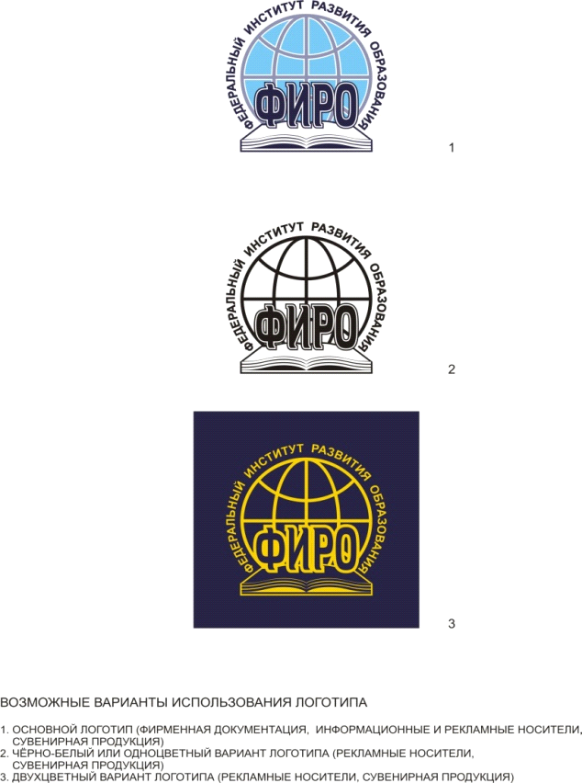
МУНИЦИПАЛЬНОЕ БЮДЖЕТНОЕ УЧРЕЖДЕНИЕ
ДОПОЛНИТЕЛЬНОГО ПРОФЕССИОНАЛЬНОГО ОБРАЗОВАНИЯ
«УЧЕБНО-МЕТОДИЧЕСКИЙ ОБРАЗОВАТЕЛЬНЫЙ ЦЕНТР»
ГОРОДСКОГО ОКРУГА ЩЁЛКОВО

ПРОГРАММА
ВСЕРОССИЙСКОГО ПРАКТИКО-ОРИЕНТИРОВАННОГО СЕМИНАРА
«УСЛОВИЯ РЕАЛИЗАЦИИ ОБРАЗОВАТЕЛЬНОЙ ПРОГРАММЫ: организация предметно-пространственной среды»
(в рамках программы «Миры детства: конструирование возможностей»)

Дата проведения: 21 октября 2021 года
Время проведения: 13.20 – 15.20
Количество участников: 100 человек
Место проведения: городской округ Щёлково МО (ОНЛАЙН платформа ZOOM.RU)
Участники: СЕТЕВОЕ ВЗАИМОДЕЙСТВИЕ ДОУ, имеющих статус ФЭП
№  п/п | время | Тема выступления | Выступающие
1. | 13.00- 13.20 | Регистрация участников
2. | 13.20-13.30 | Приветствие участников.  Знакомство с планом работы семинара | Конюхова Марина Васильевна, модератор сетевого взаимодействия ДОУ городского округа Щёлково Московской области.
 |  | Организация пространства в соответствии с новыми требованиями
3. | 13.30-13.50 | Отличительные особенности РППС в программе «Миры детства: конструирование возможностей» | Митрохина Анна Валентиновна, заместитель заведующего по ВМР, воспитатель;  Боровик Татьяна Владимировна,  Орехова Елена Юрьевна,  Турицына Марина Александровна.  Вороная Ирина Сергеевна,  Данилина Светлана Леонидовна,  Краснова Ольга Николаевна,  Моденова Екатерина Васильевна, Павлова Наталья Алексеевна,  Климкина Виктория Юрьевна,  воспитатели МБДОУ Центра  развития ребенка – детского сада №12 «Солнышко» ГОЩ
 |  | Паспорт группы
 |  | Создание оборудования для сюжетных игр (ширмы, макеты, макеты-карты и др.)
 |  | Групповые мини-музеи
 |  | Взаимодействие с родителями по созданию РППС
4. | 13.50-14.05 | Психолого-педагогические условия обеспечения развития ребенка | Конюхова Елена Владимировна, педагог-психолог МАДОУ детского сада №63 «Лучик» комбинированного вида ГОЩ,  Чегодаева Ирина Анатольевна, педагог-психолог МБДОУ Центра развития ребенка – детского сада №12 «Солнышко» ГОЩ
5. | 14.05-14.40 | ОТКРЫТЫЙ МИКРОФОН  Делимся идеями, опытом работы | ВСЕ ЖЕЛАЮЩИЕ
 |  | Опыт работы по созданию РППС в младших и старших группах.  Трансформируемая и полифункциональная среда. Поиск путей решения проблемы. | Логинова Екатерина Васильевна, Шульга Елена Александровна,  Алексеева Ольга Вячеславовна,  Хлопова Татьяна Александровна,  Скрид Ольга Юрьевна, Соныгина Юлия Евгеньевна, Ларина Мария Николаевна, Суслина Надежда Анатольевна, Конюхова Марина Васильевна, воспитатели,  Суровцова М.Н.,  учитель-дефектолог  МАДОУ детского сада №63 «Лучик» комбинированного вида городского округа Щёлково
 |  | Видеопоказ «Пополнение РППС»  https://youtu.be/4as695NgbUk | Скрид Ольга Юрьевна, Соныгина Юлия Евгеньевна, воспитатели МАДОУ детского сада №63 «Лучик» комбинированного вида городского округа Щёлково
 |  | Пополнение РППС группы в ходе реализации культурных практик | Говорухина Марина Анатольевна, воспитатель  МАДОУ детский сад №59 «Золотая рыбка» ГОЩ
6. | 14.40-14.50 | Организация предметно-пространственной среды в работах Н.А.Коротковой | Доронов Сергей Геннадьевич, к.п.н., ведущий научный сотрудник ФИРО РАНХиГС
7. | 14.50-15.20 | Обмен мнениями.  Подведение итогов семинара | Доронова Татьяна Николаевна, ведущий научный сотрудник, НИЦ социализации и персонализации образования детей ФИРО РАНХиГС,  Конюхова Марина Васильевна, модератор сетевого взаимодействия, старший воспитатель МАДОУ детского сада №63 «Лучик» ГОЩ  Педагоги ДОУ района

